

UNIVERSIDAD
Carrera de Ingeniería Informática
INFORME FINAL DE PROYECTO
"Lencería Lizzy" — App de Ropa Interior
Comparación entre el Product Backlog planificado y el sistema desarrollado
Materia: Taller de Ingeniería de Software II
Docente: Ing. José Renzo Espinoza
Estudiante: Lizzy Leyla Baron Barrero
Metodología: Scrum
Bolivia, agosto de 2026

1. Introducción
El presente informe documenta el desarrollo del sistema "Lencería Lizzy", una aplicación web construida con Django para digitalizar la operación de una tienda de ropa interior: catálogo de productos, carrito de compras, métodos de pago, seguimiento de pedidos, comunicación directa por chat y un panel administrativo completo para la gestión del negocio.
El desarrollo se planificó originalmente bajo la metodología Scrum, con un Product Backlog de 41 historias de usuario distribuidas en 7 épicas y 6 sprints (170 puntos totales). Durante la implementación, algunas historias de usuario fueron modificadas o retiradas por decisiones de negocio, limitaciones legales o de recursos propias de un proyecto académico individual, mientras que otras funcionalidades no contempladas originalmente fueron incorporadas como valor agregado.
Este documento presenta, de forma organizada: las tecnologías utilizadas, el cronograma real de desarrollo, una comparación detallada entre lo planificado y lo entregado (con la justificación de cada cambio), el detalle funcional del sistema tanto para la clienta como para la administradora, y las correcciones técnicas aplicadas durante la etapa final de pruebas.

2. Tecnologías utilizadas
Área | Tecnología | Uso dentro del proyecto
Backend | Django (Python) | Framework principal del sistema: modelos, vistas, formularios, autenticación, panel administrativo y lógica de negocio.
Base de datos | MySQL | Motor de base de datos relacional utilizado para persistir productos, pedidos, pagos, usuarios y configuración del negocio.
Panel administrativo | Django Jazzmin | Tema visual sobre el admin de Django, personalizado con modo claro/oscuro, colores de marca y fondos temáticos propios.
Frontend / Estilos | HTML5, CSS3, Bootstrap | Maquetación de las plantillas del sitio de la clienta y del panel administrativo, con variables CSS para theming.
Interactividad | JavaScript (vanilla) | Selección dinámica de talla/color/stock en producto, favoritos vía AJAX, animación de bienvenida, selector de tema claro/oscuro.
Manejo de imágenes | Pillow / ImageField de Django | Carga y almacenamiento de imágenes de productos, comprobantes de pago, chat y configuración del negocio.
Filtros de catálogo | django-filter | Construcción de filtros combinables de categoría, subcategoría, talla, color y ofertas.
Autenticación y permisos | django.contrib.auth | Registro, inicio de sesión, permisos de administrador y sistema de grupos de usuarios.
Control de versiones | Git y GitHub | Control de versiones del código fuente y repositorio remoto del proyecto.
Entorno de desarrollo | Visual Studio Code, entorno virtual (venv) | Editor de código y aislamiento de dependencias del proyecto Python.

3. Cronograma de desarrollo
El proyecto se desarrolló a lo largo de aproximadamente tres semanas. En la primera semana se construyó la base completa del sistema, cubriendo la estructura y lógica de los seis sprints planificados, aunque todavía sin un diseño visual pulido ni validaciones avanzadas. Las siguientes dos semanas se dedicaron a corregir errores, reforzar la lógica de negocio y trabajar el diseño visual, primero desde el lado administrativo y luego desde el lado de la clienta.
Semana 1 — Construcción de la base del sistema
Día(s) | Actividad principal | Detalle
Día 1–2 | Levantamiento y estructura base | Definición del Product Backlog, creación del proyecto Django, configuración de apps (catálogo, clientas, pedidos, chat, frontend) y modelos iniciales de base de datos.
Día 3–4 | Sprint 1 y 2 — Base administrativa y catálogo | Gestión de productos, categorías, subcategorías, variantes de talla/color, configuración del negocio. Vista de catálogo, filtros y detalle de producto para la clienta.
Día 5–7 | Sprint 3 al 6 — Base general de todo el sistema | Se construyó una primera versión funcional de carrito, checkout, métodos de pago, chat, direcciones, seguimiento de pedidos y panel administrativo de operación. En esta etapa se priorizó tener toda la estructura y lógica base funcionando, aunque todavía sin pulir diseño ni validaciones avanzadas.
Semana 2 — Corrección y refuerzo del panel administrativo
Día(s) | Actividad principal | Detalle
Día 8–10 | Corrección y refuerzo del panel administrativo | Revisión y depuración de la lógica de pedidos, pagos y verificación. Ajustes en el admin de productos (variantes, imágenes, ofertas), configuración del negocio y automatización de estados mediante señales (signals) de Django.
Día 11–14 | Estabilización de la lógica de negocio | Corrección de errores en cálculo de stock, control de concurrencia en el checkout, ajuste del modelo de pedidos y pagos, y primeras pruebas de flujo completo (crear pedido → verificar pago → cambiar estado → entrega).
Semana 3 — Corrección del lado de la clienta, diseño y cierre
Día(s) | Actividad principal | Detalle
Día 15–17 | Corrección de la parte de la clienta | Revisión del flujo de registro, perfil, favoritos, carrito y checkout desde el punto de vista de la clienta. Corrección de errores de formularios y validaciones.
Día 18–19 | Diseño visual y experiencia de usuario | Modo claro/oscuro del panel administrativo con imágenes de fondo propias, unificación de la paleta de colores, corrección de contraste en el chat interno, y animación de bienvenida (pétalos rosados o negros según género) al finalizar el registro.
Día 20–21 | Pruebas finales, documentación y despliegue a GitHub | Pruebas end-to-end del sistema completo, corrección de bugs detectados en pruebas finales (resumen de ventas, persistencia del carrito, usabilidad del panel), y elaboración de la documentación final del proyecto.

4. Comparación: Backlog planificado vs. Resultado obtenido
La siguiente tabla resume las diferencias más relevantes entre lo definido originalmente en el Product Backlog y lo que finalmente se implementó en el sistema, junto con el motivo de cada cambio. Las filas resaltadas corresponden a decisiones de alcance (retiro o reemplazo de funcionalidades); las filas sin resaltar corresponden a mejoras o adiciones que superan lo planificado originalmente.
Historia de usuario / área | Resultado esperado (Backlog) | Resultado obtenido (Sistema real) | Motivo del cambio
HU-11, HU-12, HU-13 (Métodos de pago) | Tres métodos: pago con QR, transferencia bancaria y efectivo, con un posible sistema de custodia de fondos de terceros. | Pago con QR (estático, con monto indicado en texto), efectivo y una opción adicional de "Coordinar por WhatsApp". | La idea original de retener el dinero del cliente hasta confirmar entrega implicaba responsabilidad legal sobre fondos de terceros, fuera del alcance de un proyecto académico individual. Se retiró la transferencia bancaria y se dejó QR + efectivo, con WhatsApp como canal de confianza adicional.
HU-14, HU-36, HU-37 (Apartados / cuotas) | La clienta podía apartar un producto pagando una parte y el resto después; la vendedora podía configurar el monto mínimo y dar seguimiento a saldos pendientes. | Funcionalidad eliminada por completo del sistema. | Decisión de negocio: se prioriza que la clienta pague de forma completa o directamente en punto físico, evitando el riesgo de pagos parciales sin cobrar y el trabajo de seguimiento de cobros pendientes.
Envío a domicilio (implícito en EP-05) | El backlog contemplaba estados de pedido incluyendo "Enviado", lo que sugiere una opción de entrega a domicilio. | Solo se ofrece recogida en punto físico o recogida en tienda; el estado "Enviado" no existe en el sistema. | Es una tienda pequeña que, en esta etapa, no cuenta con personal ni logística de reparto a domicilio. Se documenta como posible ampliación futura.
HU-19, HU-26 (Notificaciones push) | Notificación push del sistema operativo al cambiar el estado de un pedido o al agregarse un producto nuevo. | Notificaciones internas dentro de la propia aplicación: insignias "Nuevo", mensajes automáticos en el chat y avisos visuales. | Una notificación push real requiere infraestructura adicional (servicio tipo Firebase, conversión a PWA/app instalable) fuera del tiempo y recursos disponibles para el proyecto. Queda como trabajo futuro.
HU-02 (Filtro por subcategoría) | La clienta puede filtrar productos por subcategoría (arriba, abajo, medias, accesorios) desde la interfaz del catálogo. | El filtro existe en el backend (soporta subcategoría), pero no se conectó un selector visible en la plantilla del catálogo. | Vacío real entre lo planificado y lo entregado; no responde a una decisión de negocio, sino a una funcionalidad que quedó pendiente de finalizar. Se documenta como trabajo futuro inmediato.
HU-30 (Producto agotado) | La vendedora marca manualmente un producto como agotado. | El estado "Agotado" se calcula automáticamente cuando el stock total de todas las variantes llega a cero. | Mejora de diseño: evita inconsistencias humanas (olvidar marcar un producto sin stock) y mantiene el catálogo siempre exacto respecto al inventario real.
HU-22, HU-23 (Seguimiento y fecha estimada) | La vendedora cambia manualmente el estado del pedido y define la fecha estimada de entrega. | Al verificar el pago, el sistema cambia automáticamente el pedido a "confirmado" y asigna una fecha estimada de entrega (+5 días), con alerta visual si el pedido está por atrasarse. | Mejora no solicitada en el backlog original: automatiza pasos repetitivos del trabajo de la vendedora y reduce el margen de error humano.
Checkout / stock | No se especifica manejo de concurrencia en el backlog. | Se implementó bloqueo de stock a nivel de base de datos (select_for_update) durante el checkout. | Mejora técnica agregada para evitar que dos clientas compren la última unidad disponible de forma simultánea (control de concurrencia).
HU-24 y registro (Género y bienvenida) | El perfil de la clienta contempla nombre, teléfono, correo y tallas; no se menciona género ni animaciones. | Se agregó el campo "género" al perfil y una animación de bienvenida (pétalos rosados o negros, según el género) al finalizar el registro, junto con un filtro "Mi talla" en el catálogo. | Funcionalidades agregadas por decisión propia, pensadas como un detalle de identidad de marca y de experiencia de usuario, no contempladas en el backlog original.

5. Funcionalidades del sistema — Panel administrativo (vendedora)
A continuación se detalla, ventana por ventana, cada funcionalidad disponible para la administradora del sistema. La columna derecha queda en blanco intencionalmente para pegar la captura de pantalla correspondiente.
5.1 Acceso y panel de control
Funcionalidad y lógica | Captura de pantalla
Inicio de sesión de administradora  Acceso restringido al panel mediante usuario y contraseña de staff (django.contrib.auth). | 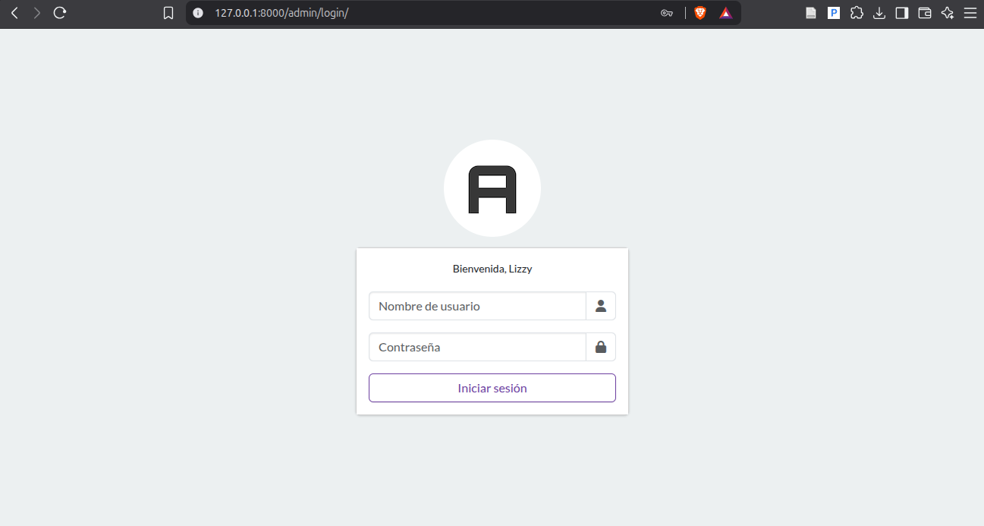
Panel de control (dashboard)  Pantalla principal con accesos directos a Catálogo, Chat y Pedidos, y un historial de "Acciones recientes" del sistema. | 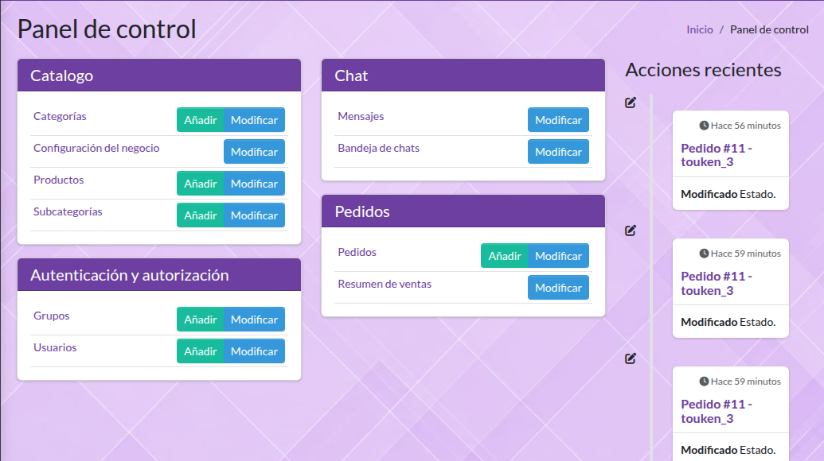
Cerrar sesión  Botón "Cerrar sesión" visible en la barra superior del panel, en todas las pantallas. | 
5.2 Diseño del panel: tema y color
Funcionalidad y lógica | Captura de pantalla
Botón de cambio de tema (sol / luna)  Alterna entre modo claro y modo oscuro en todo el panel; la preferencia queda guardada en el navegador. | 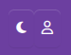
Fondo personalizado — modo claro  Imagen de fondo propia aplicada al contenedor principal del panel cuando el tema está en modo claro. | 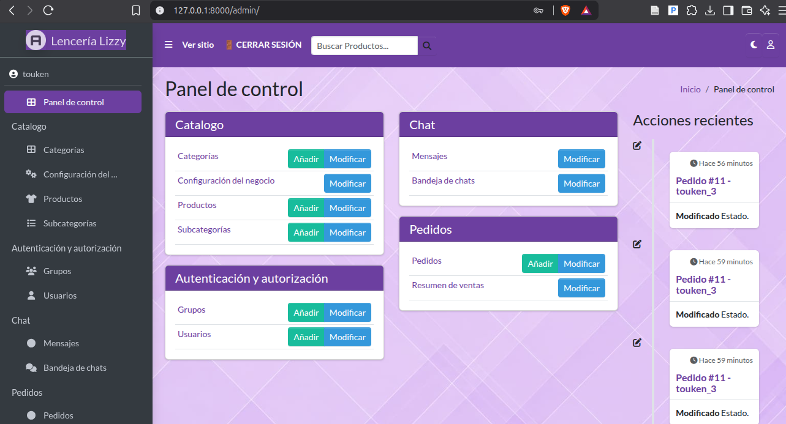
Fondo personalizado — modo oscuro  Imagen de fondo distinta, con una capa oscura semitransparente para mantener el texto legible, aplicada en modo oscuro. | 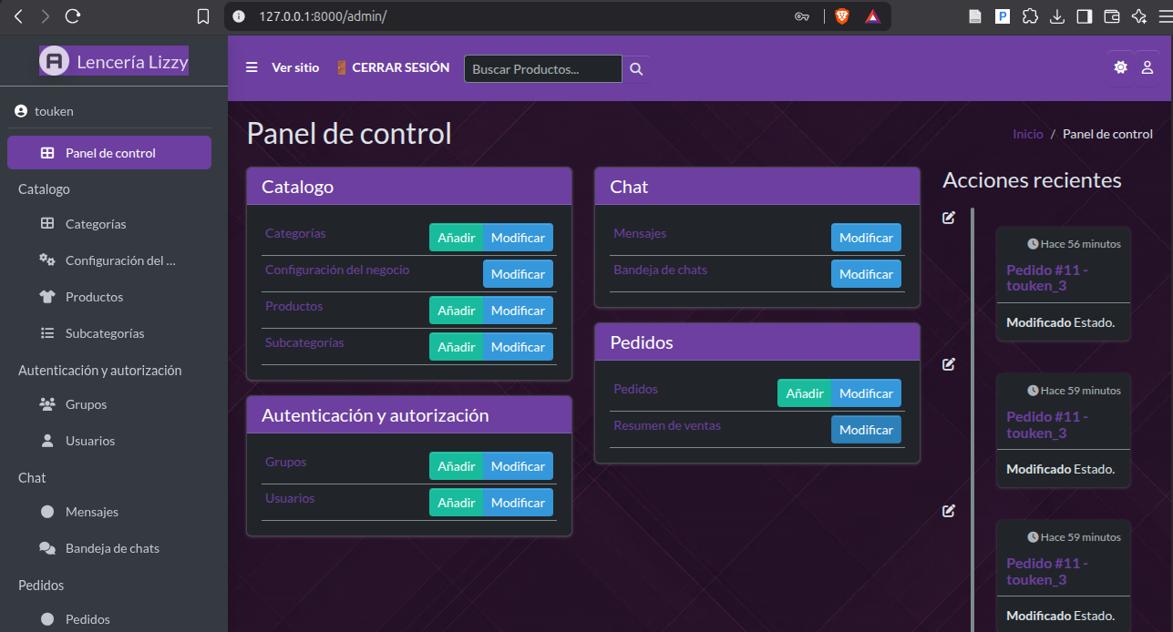
Paleta de color unificada
Un único tono morado de marca aplicado de forma consistente en navbar, botones, tarjetas, chat y resumen de ventas.
Menú lateral con posición recordada  El menú de navegación mantiene la posición de desplazamiento (scroll) entre clic y clic, en vez de volver arriba cada vez. | 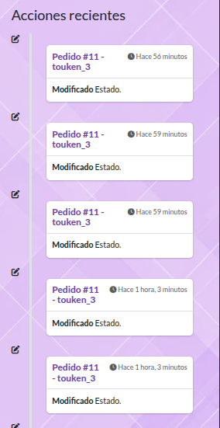

5.3 Gestión de catálogo
Funcionalidad y lógica | Captura de pantalla
Gestión de categorías  Creación de categorías (Mujer, Hombre, Otros u otras) con orden de visualización configurable. | 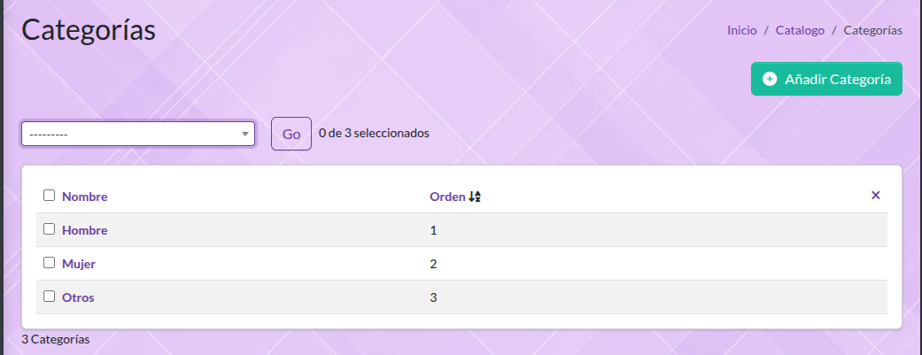
Gestión de subcategorías  Subcategorías asociadas a una categoría, con tipo de talla asignado (letra o brasier). | 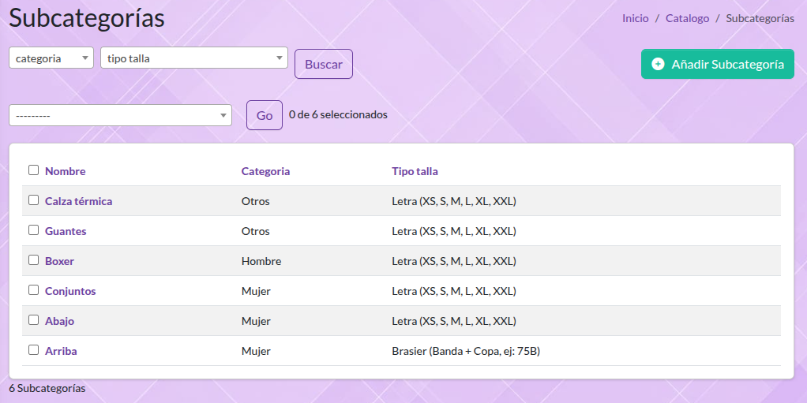  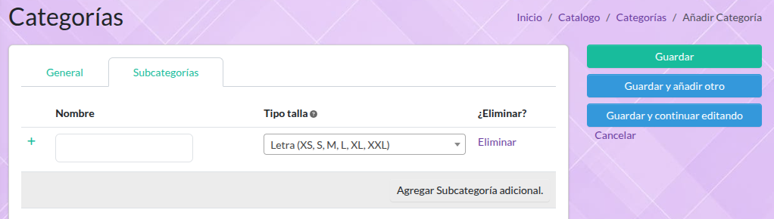
Crear producto  Formulario con nombre, descripción, categoría, subcategoría, precio y temporada. | 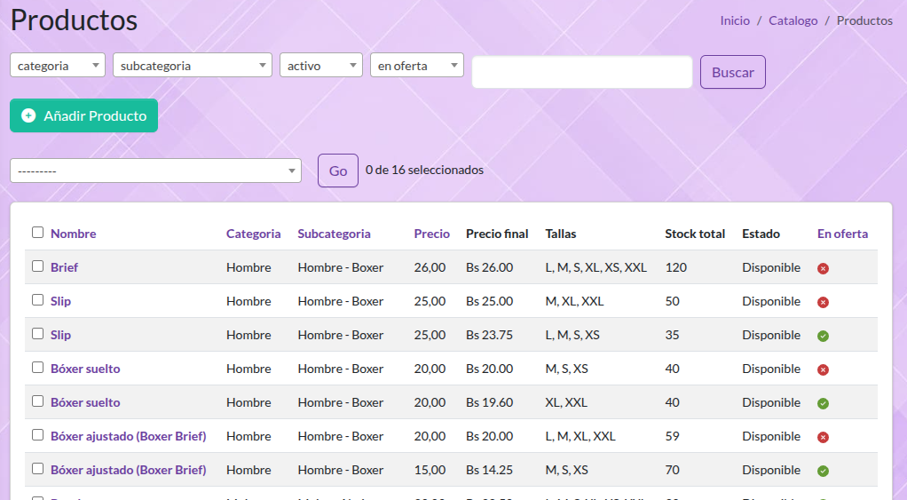  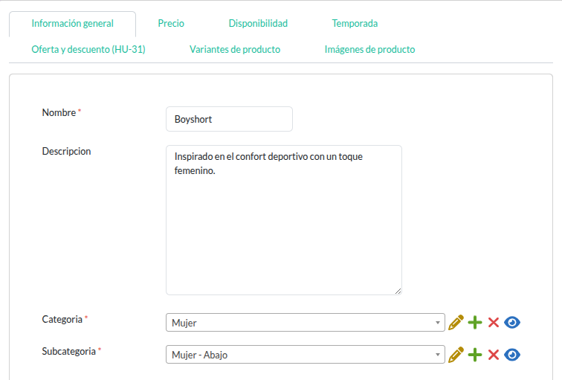
Imágenes de producto  Carga de múltiples imágenes por producto, con selección de imagen de portada. | 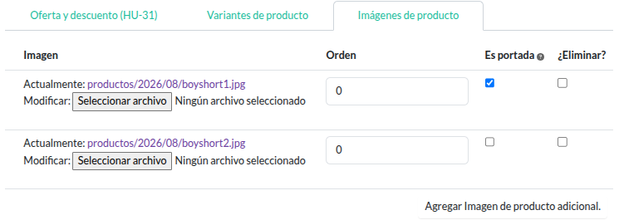
Variantes de talla, color y stock  Cada combinación de talla y color maneja su propio stock; fusiona automáticamente filas duplicadas. | 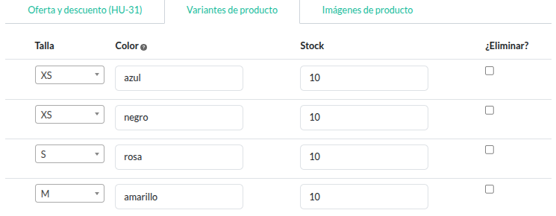
Ofertas y descuentos  Activación de oferta por producto con porcentaje de descuento (0% – 90%) y precio final calculado automáticamente. | 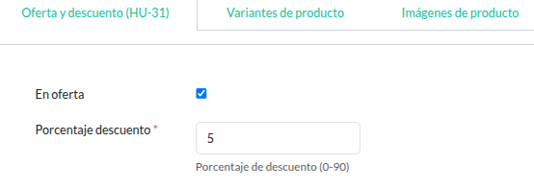
Producto agotado (automático)
El estado "Agotado" se calcula solo cuando el stock total de todas las variantes llega a cero.
Desactivar / eliminar producto  Acción para ocultar un producto del catálogo sin borrarlo físicamente de la base de datos. | 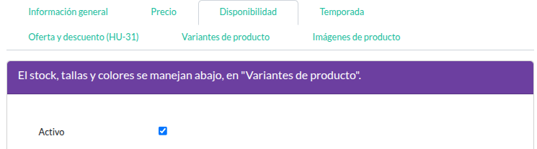
5.4 Gestión de pedidos y pagos
Funcionalidad y lógica | Captura de pantalla
Lista de pedidos  Tabla con estado, tipo de entrega, método y estado de pago, referencia, fecha estimada, alertas y total. | 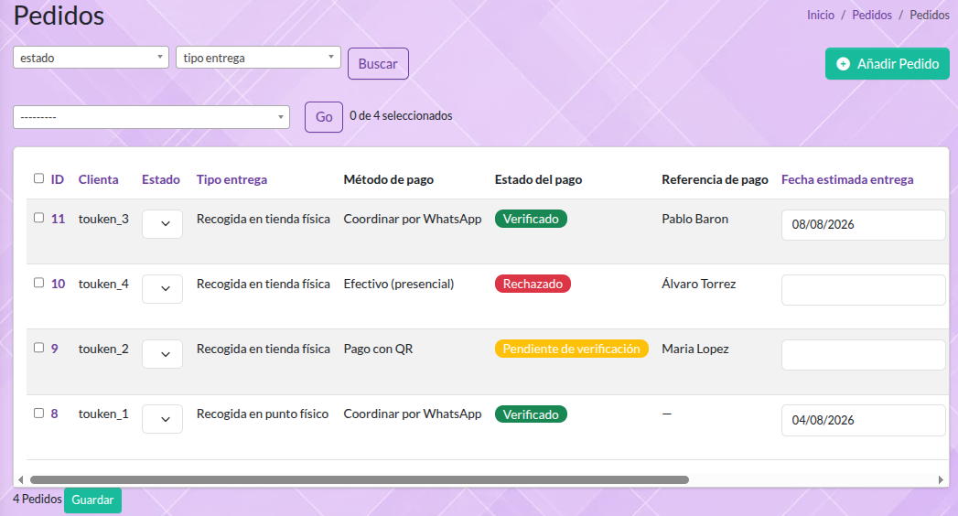
Verificar pago (acción masiva)  Selección de uno o varios pedidos y verificación de su pago desde la misma lista, sin entrar al detalle. | 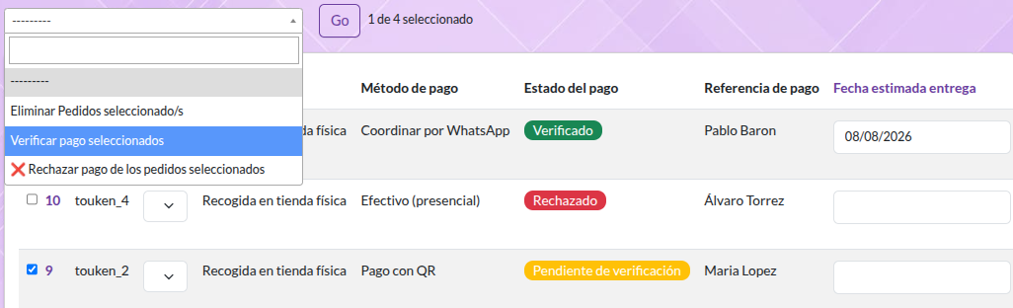
Rechazar pago (acción masiva)  Misma lógica que verificar, pero marcando el pago como rechazado. | 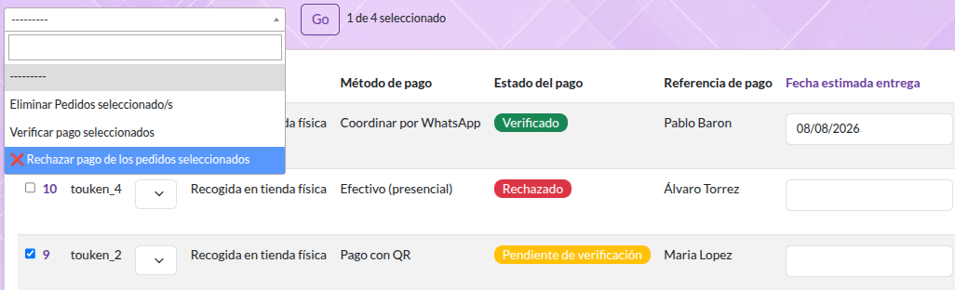
Cambio de estado del pedido  Edición directa del estado (en verificación, confirmado, en preparación, entregado, cancelado). | 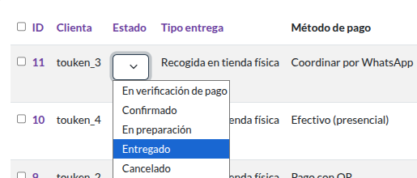
Asignación automática de fecha estimada  Al verificar el pago, se calcula sola la fecha estimada de entrega (+5 días) mediante señales de Django. | 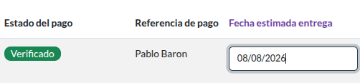
Alerta visual de atraso  Insignia roja de advertencia cuando el pedido está por atrasarse respecto a su fecha estimada. | 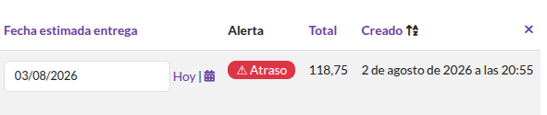
5.5 Resumen de ventas
Funcionalidad y lógica | Captura de pantalla
Resumen de ventas del mes  Cantidad de pedidos, monto total facturado y cantidad de pedidos entregados en el mes actual.  Conteo de pedidos agrupados por método de pago utilizado (QR, efectivo, WhatsApp). | 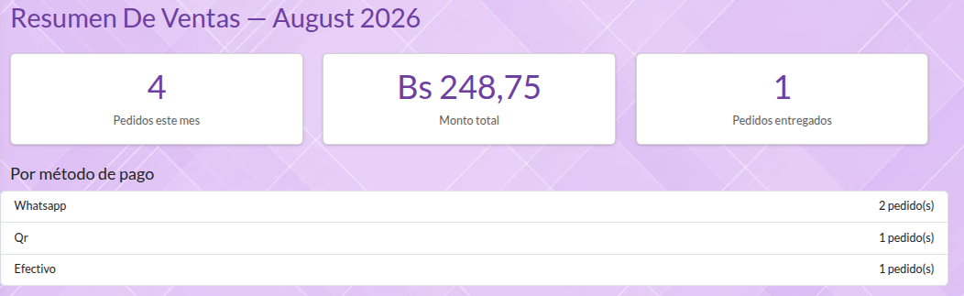
5.6 Comunicación con clientas
Funcionalidad y lógica | Captura de pantalla
Bandeja de chats  Lista de conversaciones activas con vista previa del último mensaje de cada clienta. | 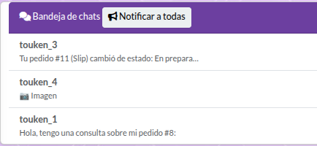
Responder chat (detalle)  Conversación individual con envío de texto, imágenes y video hacia una clienta específica. | 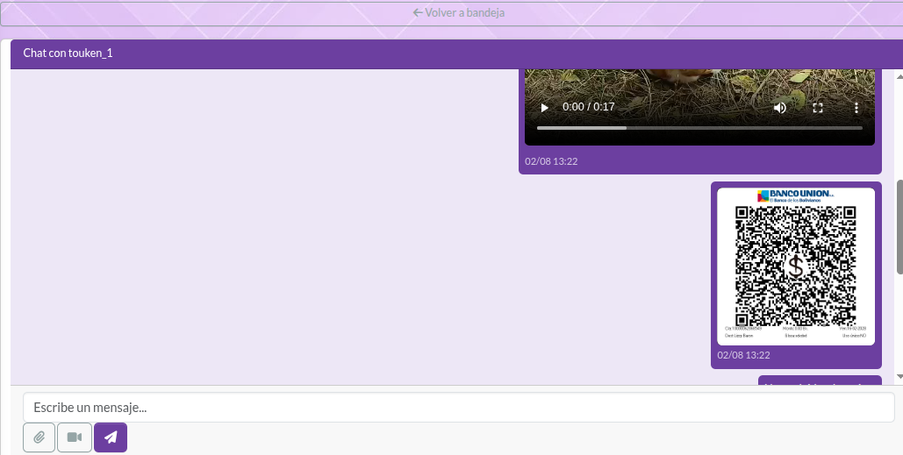
Mensajes automáticos  El sistema genera mensajes automáticos en el chat cuando cambia el estado de un pedido. | 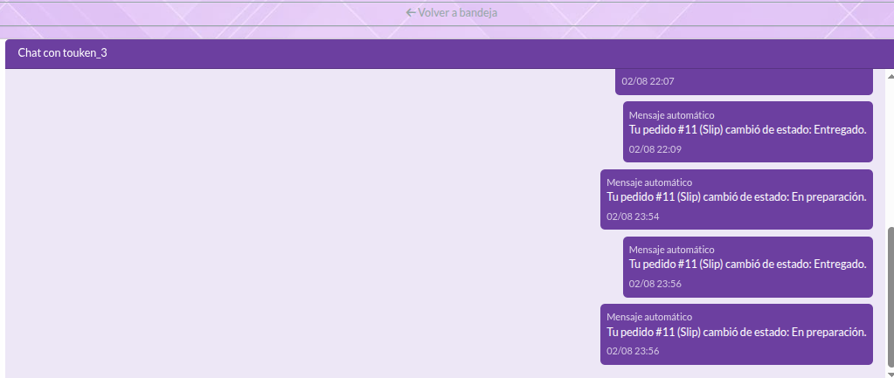
Notificación masiva  Envío de un mensaje a todas las clientas a la vez, por ejemplo para anunciar productos nuevos. | 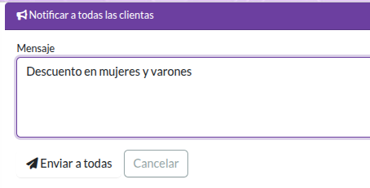
5.7 Configuración del negocio
Funcionalidad y lógica | Captura de pantalla
Datos generales y WhatsApp  Nombre del negocio y número de WhatsApp de contacto, usados en distintas partes del sitio. | 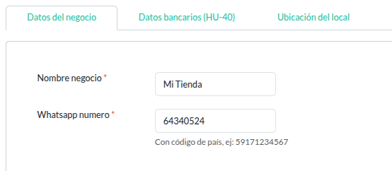
Datos bancarios  Nombre de banco, titular y número de cuenta configurables desde el panel.  Imagen de QR de cobro configurada por la vendedora, mostrada a la clienta al elegir pago con QR. | 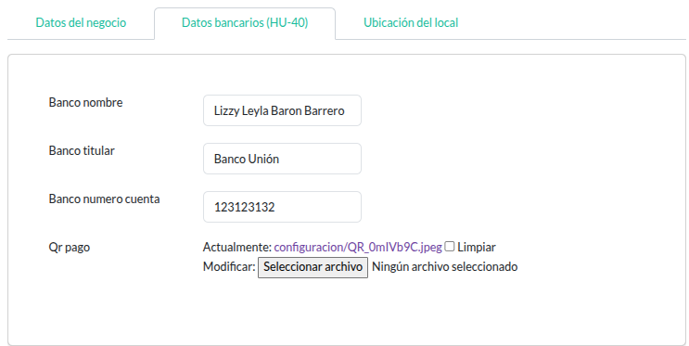
Ubicación del local  Dirección física, enlace a Google Maps y foto del local. | 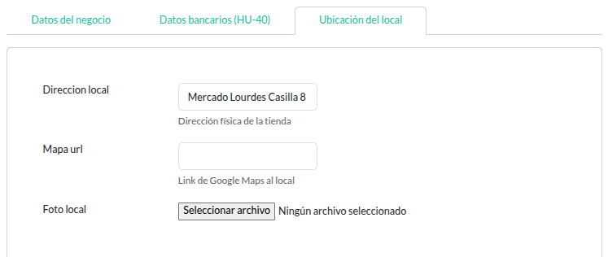
5.8 Usuarios y seguridad
Funcionalidad y lógica | Captura de pantalla
Usuarios adicionales  Creación de cuentas adicionales de acceso al sistema (por ejemplo, para una asistente). | 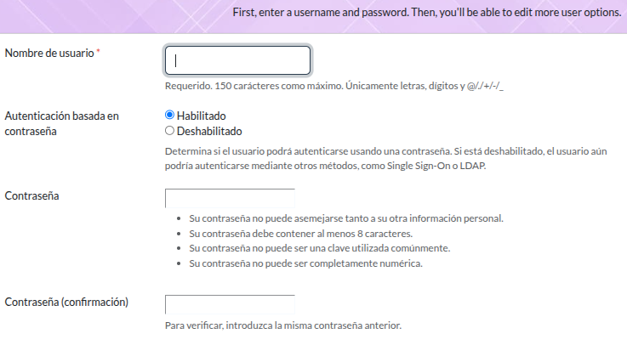
Grupos y permisos  Definición de roles con permisos específicos, para limitar qué puede ver o editar cada usuario adicional. | 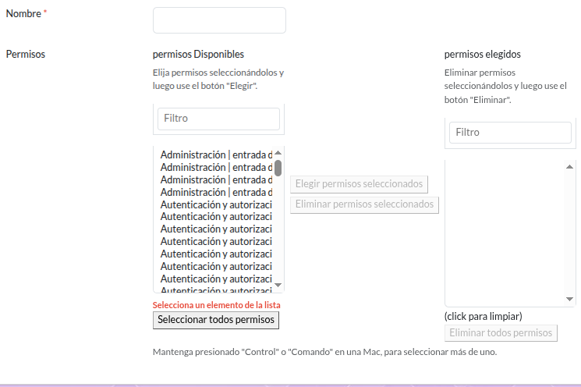

6. Funcionalidades del sistema — Lado de la clienta
A continuación se detalla, ventana por ventana, cada funcionalidad disponible para la clienta final de la aplicación, incluyendo las animaciones de bienvenida según el género seleccionado en el registro.
6.1 Registro e inicio de sesión
Funcionalidad y lógica | Captura de pantalla
Formulario de registro  Usuario, correo, contraseña, teléfono, género y tallas (brasier / calzón). | 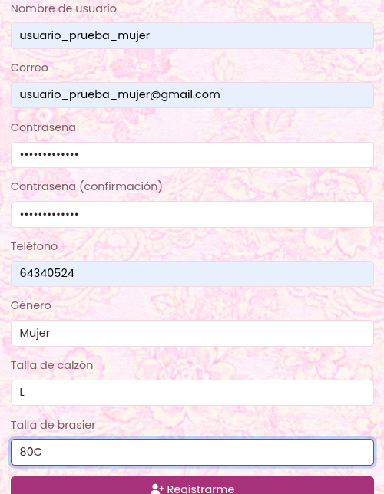  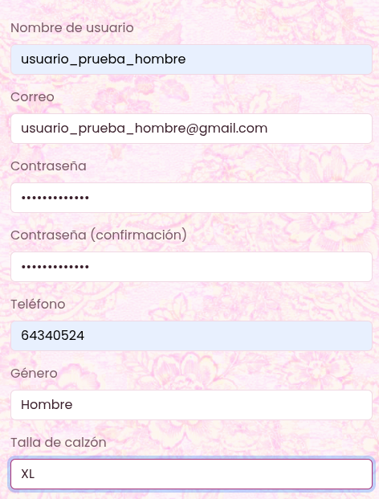
Animación de bienvenida — género "mujer"  Pantalla completa con el nombre de la clienta y una lluvia de pétalos rosados, visible unos segundos antes de redirigir sola al catálogo. | 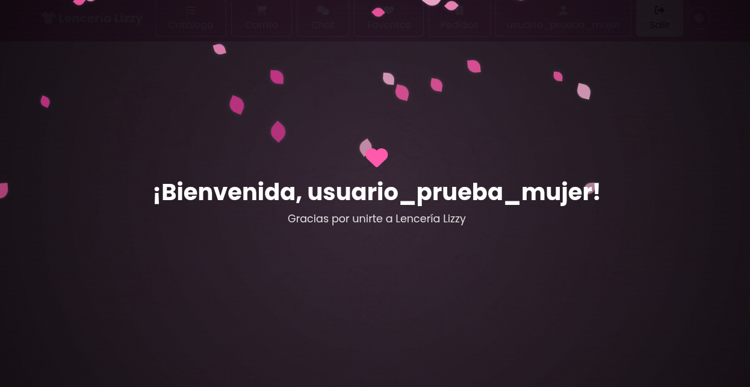
Animación de bienvenida — género "hombre"  Misma animación, con pétalos en tonos negros / grises en vez de rosados. | 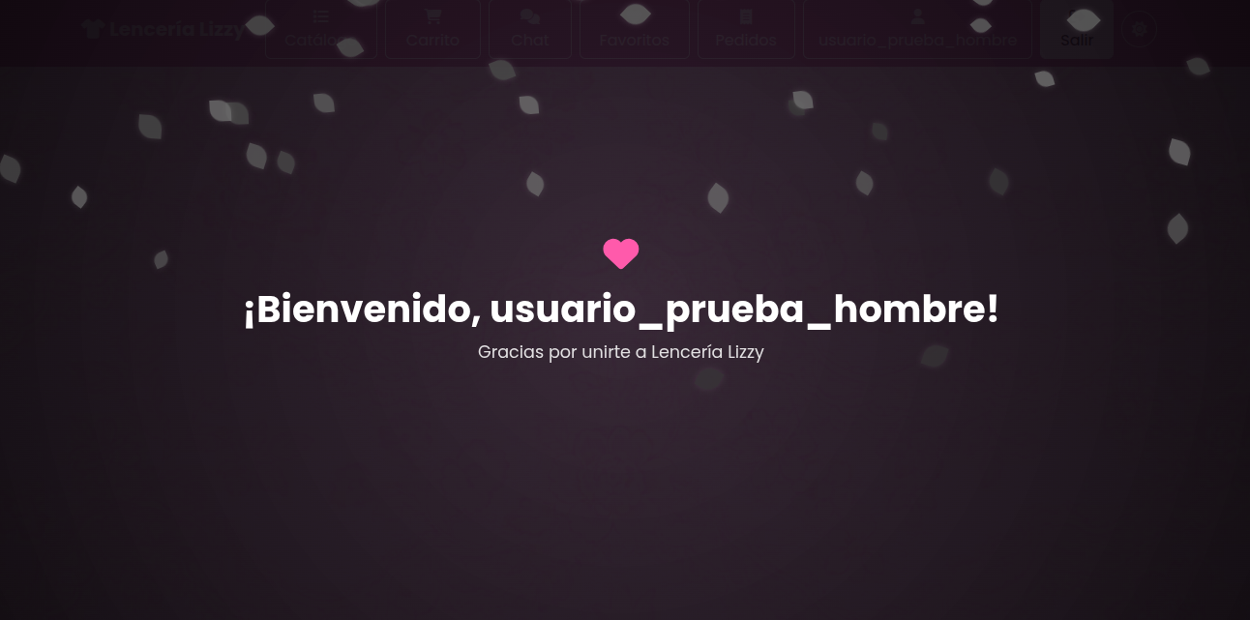
Animación de bienvenida — género "otro"  Misma animación, con pétalos en tono dorado como alternativa neutra. | 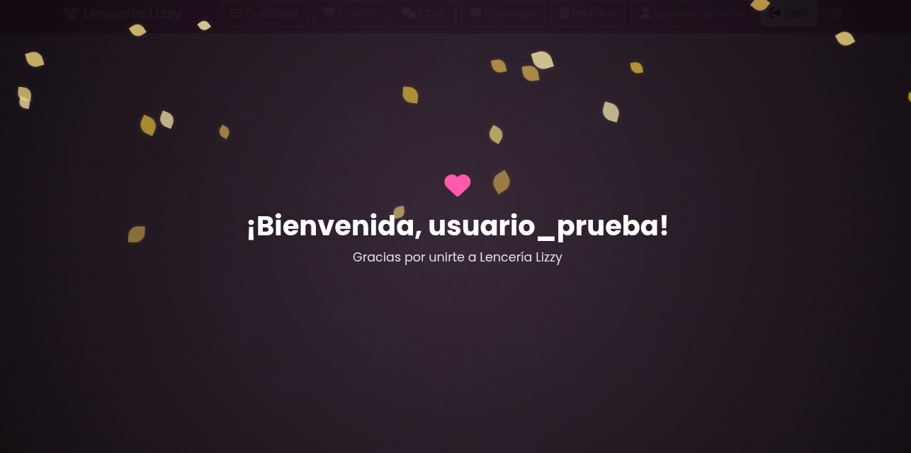
Inicio de sesión  Formulario de acceso con usuario y contraseña. | 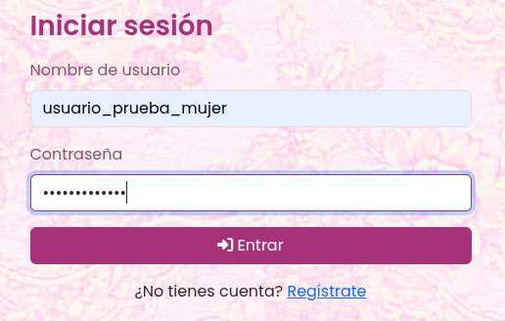
Aviso de productos nuevos  Al iniciar sesión, mensaje indicando cuántos productos nuevos se agregaron desde la última visita. | 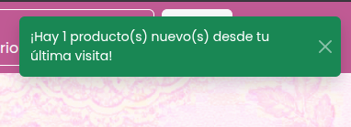
6.2 Catálogo de productos
Funcionalidad y lógica | Captura de pantalla
Vista general del catálogo  Cuadrícula de productos con imagen, nombre, precio e indicadores.  También con diferentes temáticas: “Claro” y “Oscuro”. | 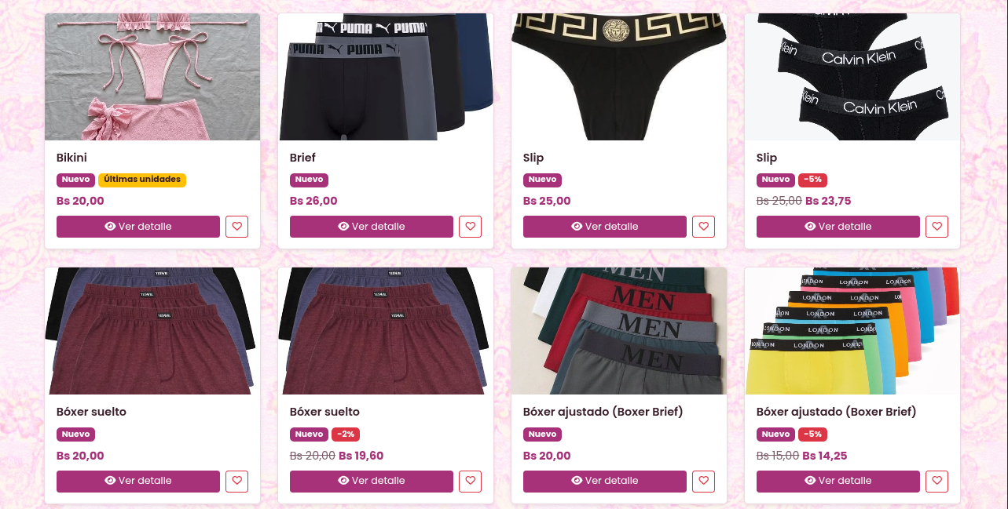  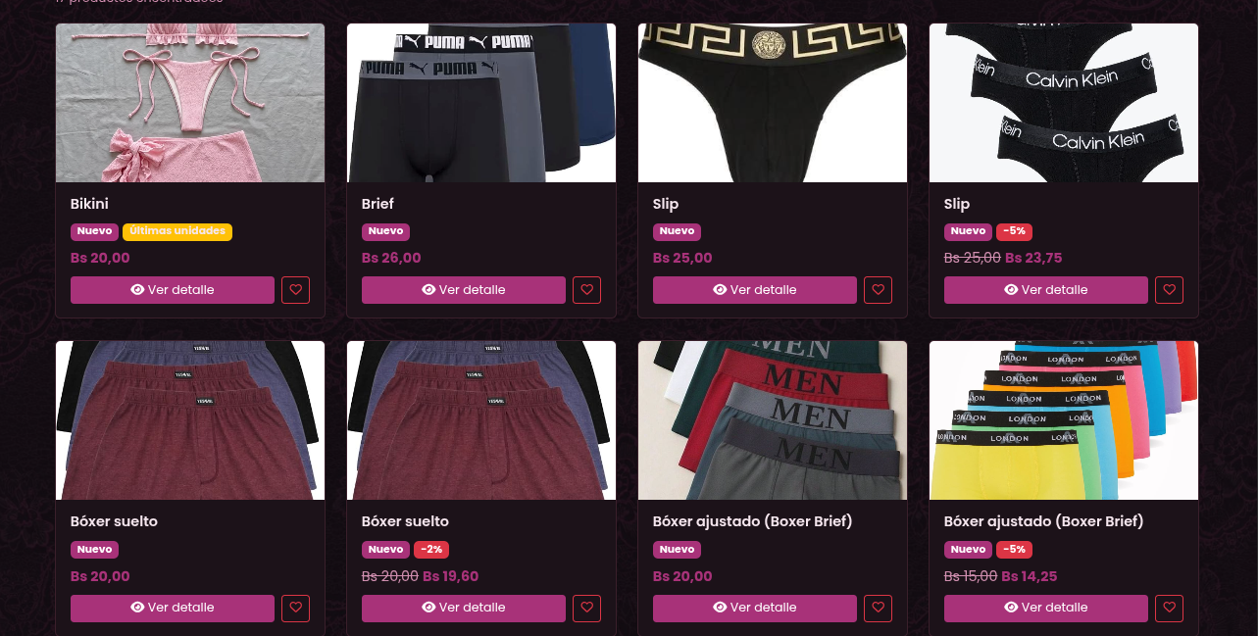
Filtro por categoría  Botones para ver Mujer, Hombre, Otros, o todos los productos. | 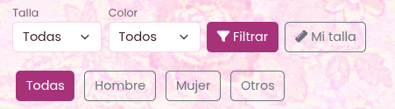
Búsqueda por nombre  Campo de texto para buscar productos por nombre, con mensaje si no hay resultados. | 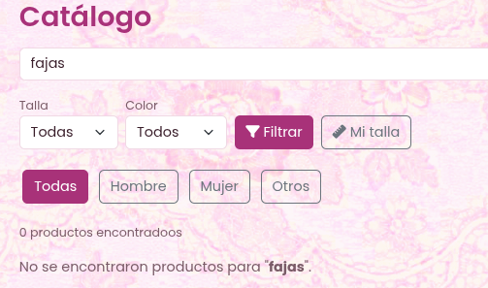
Filtro por talla  Selector de talla, agrupado por sistema de talla (letra o brasier). | 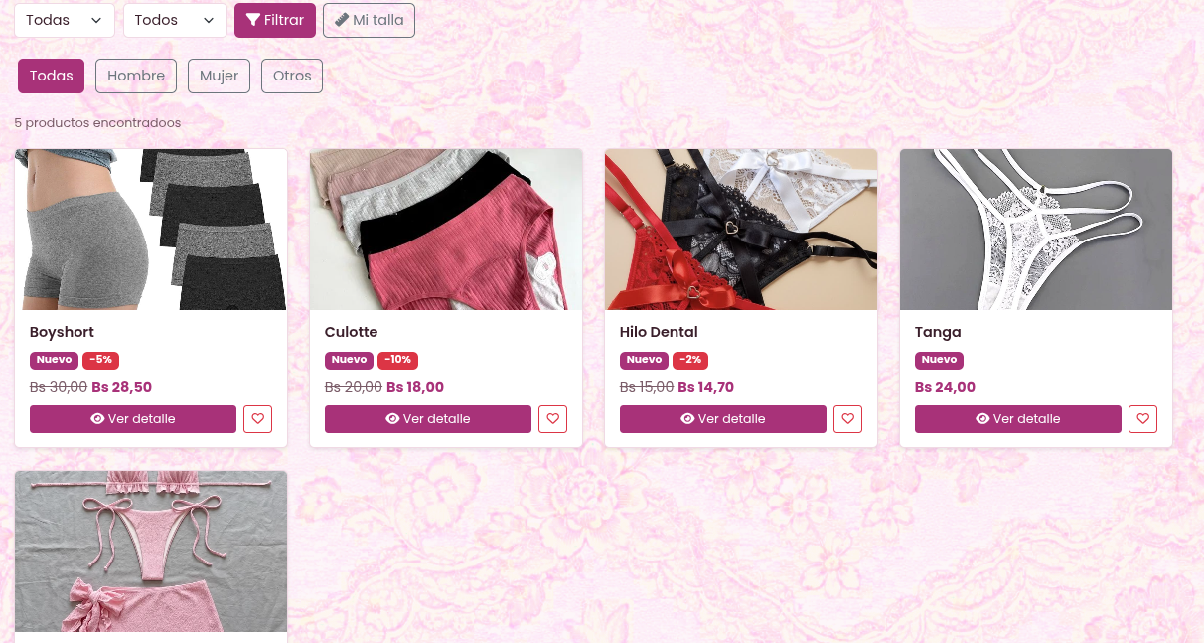
Filtro por color  Selector de color, combinable con el filtro de talla.  Cruza automáticamente el género y las tallas guardadas del perfil con el catálogo. | 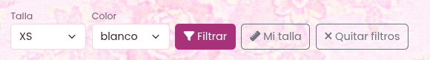
Indicador "Últimas unidades"  Etiqueta visible cuando el stock total del producto es de 3 unidades o menos. | 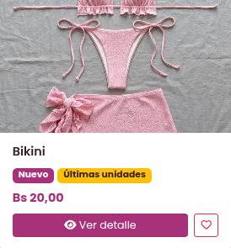
Indicador "Agotado"  Etiqueta visible cuando el producto no tiene stock disponible. | 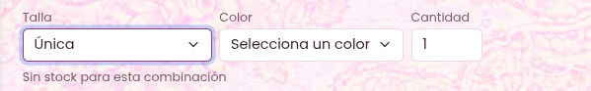
Indicador "Nuevo"  Etiqueta visible en productos creados durante los últimos 7 días. | 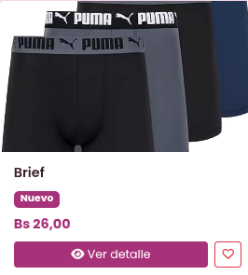
Indicador de oferta  Precio tachado, precio final y porcentaje de descuento visibles en productos en oferta. | 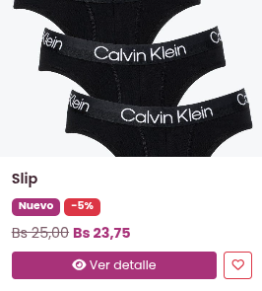
6.3 Detalle de producto
Funcionalidad y lógica | Captura de pantalla
Galería de imágenes  Imagen principal con miniaturas clicables para cambiarla. | 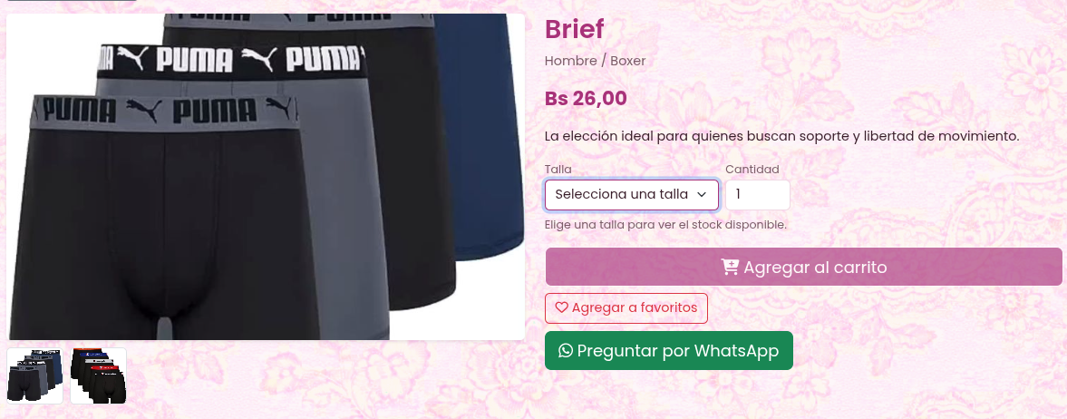
Selección dinámica de talla y color  Al elegir la talla se filtran los colores disponibles para esa talla específica. | 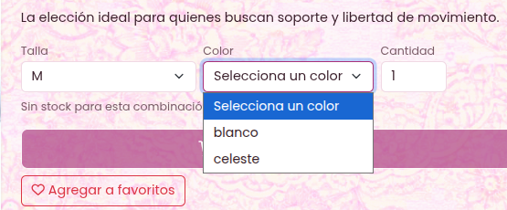
Validación de stock en tiempo real  El botón de compra se deshabilita si no hay stock para la combinación elegida. | 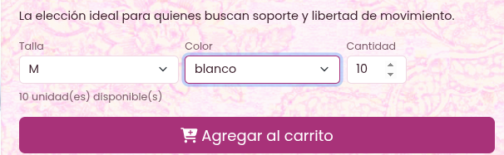  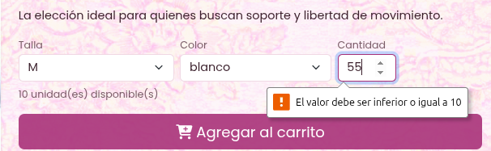
Botón de WhatsApp  Enlace directo a WhatsApp con mensaje predefinido sobre el producto. | 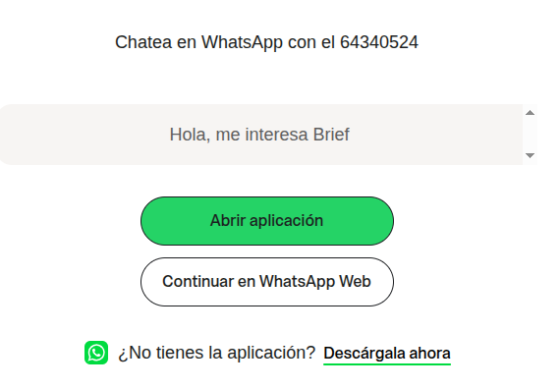
Agregar a favoritos  Ícono de corazón para guardar el producto en la lista de deseos. | 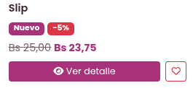
6.4 Carrito de compras
Funcionalidad y lógica | Captura de pantalla
Modificar cantidad  Actualización de la cantidad de un producto ya agregado al carrito. | 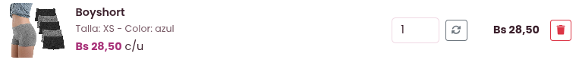
Eliminar producto del carrito  Quitar un producto específico del carrito. | 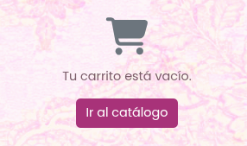
Persistencia del carrito  El carrito se guarda también en la base de datos asociado a la clienta, por lo que no se pierde al cerrar sesión. | 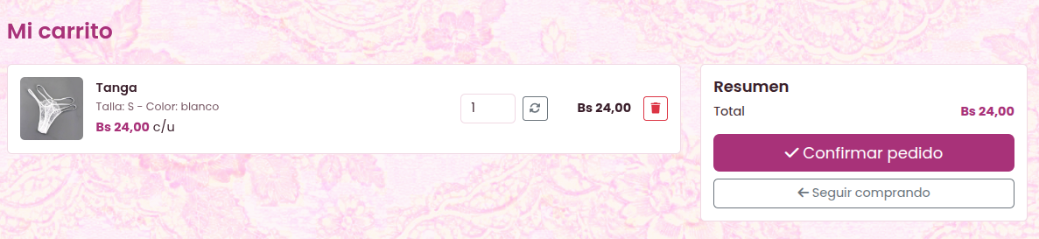
6.5 Checkout y métodos de pago
Funcionalidad y lógica | Captura de pantalla
Tipo de entrega  Elección entre recogida en punto físico o recogida en tienda. | 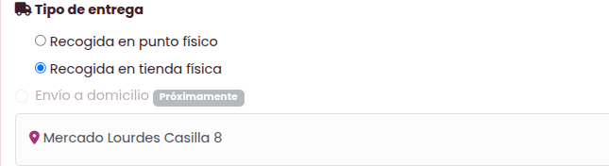
Nota para la vendedora  Campo de texto libre (máximo 300 caracteres) para indicar detalles especiales del pedido. | 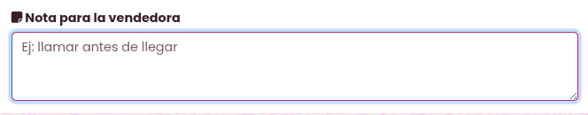
Pago con QR  Muestra el QR de cobro configurado por la vendedora junto con el monto total a pagar.  Pago en efectivo  Opción de pagar en efectivo al recoger, con aviso de plazo máximo de 2 días.  Coordinar por WhatsApp  Alternativa de pago para clientas que prefieren coordinar directamente por ese canal. | 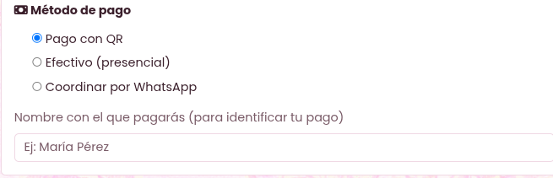
Pantalla de pedido confirmado  Resumen final del pedido creado, con número de pedido, total y método de pago. | 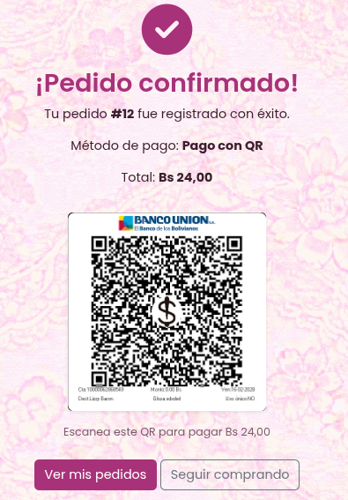
6.6 Seguimiento de pedidos
Funcionalidad y lógica | Captura de pantalla
Historial de pedidos ("Mis pedidos")  Lista de todos los pedidos de la clienta, del más reciente al más antiguo, con su estado. | 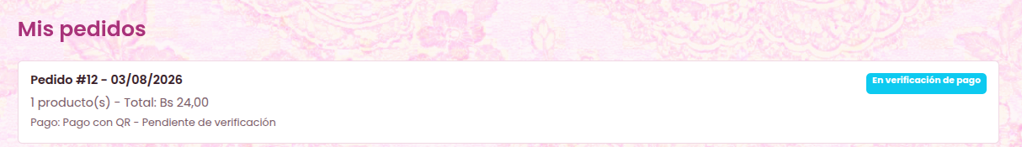
Línea de progreso visual
Barra con los pasos del pedido: en verificación, confirmado, en preparación, entregado.
Fecha estimada de entrega
Fecha calculada automáticamente al verificarse el pago del pedido.
Alerta de atraso
Aviso visual cuando el pedido está por atrasarse respecto a su fecha estimada.
Aviso de entrega y reclamo  Mensaje de confirmación cuando el pedido fue entregado, con botón para iniciar un reclamo por chat si hubo un problema. | 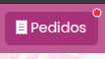  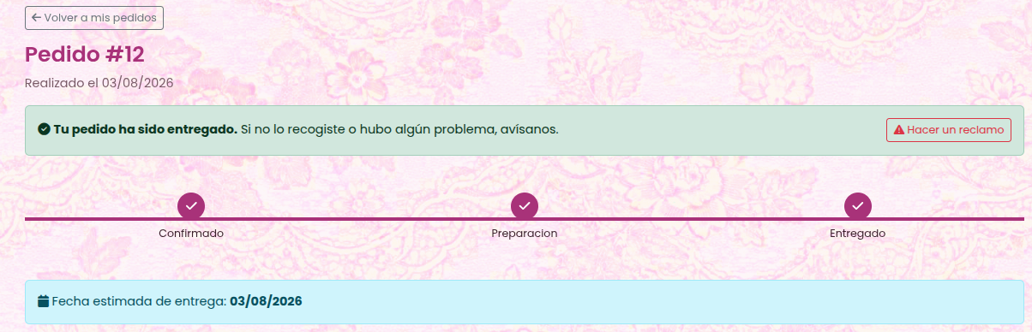
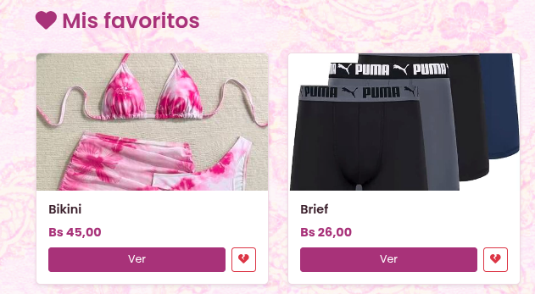
6.7 Favoritos
Funcionalidad y lógica | Captura de pantalla
Lista de favoritos
Sección "Mis favoritos" con todos los productos guardados por la clienta.
Agregar / quitar de favoritos
Animación al agregar o quitar un producto de favoritos, sin recargar la página (AJAX).
6.8 Direcciones de entrega: (Modificado)
6.9 Perfil de clienta
Funcionalidad y lógica | Captura de pantalla
Editar datos personales  Actualización de nombre, correo, teléfono y tallas guardadas desde el perfil. | 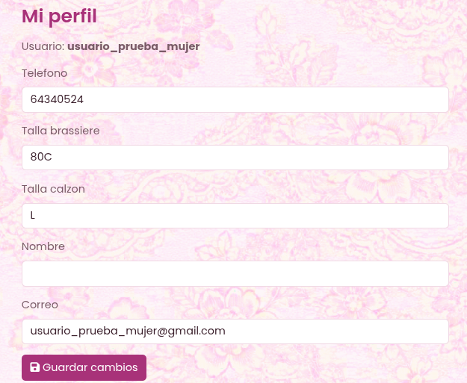
6.10 Chat con la vendedora
Funcionalidad y lógica | Captura de pantalla
Enviar mensaje de texto  Conversación directa con historial y marca de tiempo por mensaje. | 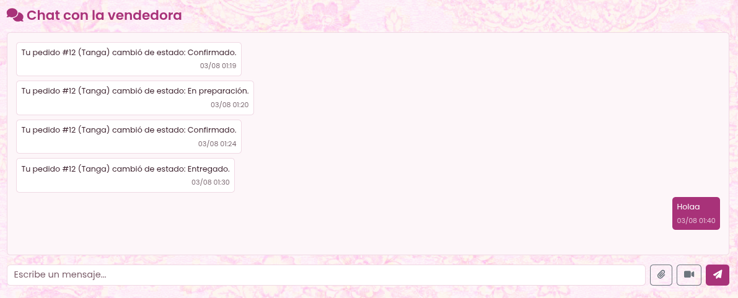
Enviar imagen o video  Adjuntar una o varias imágenes, dentro del chat. | 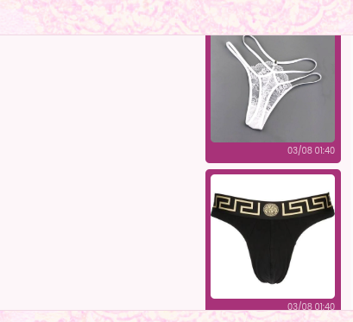
Recibir mensajes automáticos  Avisos automáticos generados por el sistema cuando cambia el estado de un pedido. | 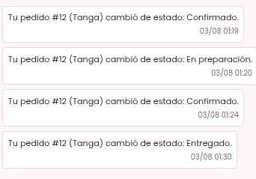

7. Correcciones técnicas de la etapa final de pruebas
Durante las pruebas finales del sistema se identificaron y corrigieron los siguientes problemas técnicos, la mayoría relacionados con el panel administrativo y con la persistencia de datos entre sesiones.
Problema detectado | Solución aplicada
Ruta rota del script del selector de tema | Un archivo JavaScript quedó mal ubicado tras un movimiento accidental en el editor de código; se restauró en la ruta que Jazzmin esperaba (static/js/) para que el botón de tema volviera a funcionar.
Fondo del panel no visible / muy tenue | El fondo se aplicaba sobre un contenedor que no cubría toda la pantalla (.app-content en vez de .app-main), y tenía una capa de opacidad demasiado alta que tapaba la imagen. Se corrigió el contenedor y se ajustó la opacidad según la claridad natural de cada imagen.
Contraste ilegible en el chat administrativo | Los colores del chat estaban escritos directamente en el HTML (estilos en línea), lo que impedía que el modo oscuro los alcanzara. Se migraron a clases CSS controladas por variables, permitiendo que el chat responda correctamente a ambos temas.
Dos tonos de morado inconsistentes en el panel | Convivían dos colores de marca distintos (#6c3fa0 y #a83279) en distintas secciones del admin. Se unificaron todos bajo una sola variable de color (--admin-marca).
Resumen de ventas en cero pese a existir pedidos | La consulta filtraba por año y mes usando funciones de conversión de zona horaria de MySQL que no estaban correctamente configuradas en el servidor, provocando que la consulta no devolviera resultados sin lanzar ningún error visible. Se reemplazó el filtro por un rango explícito de fechas (inicio y fin de mes), que no depende de esa conversión.
Carrito de compras se vaciaba al cerrar sesión | El carrito solo se guardaba en la sesión del navegador, la cual Django elimina por completo al cerrar sesión. Se implementó un respaldo del carrito en base de datos, asociado al usuario, que se recupera automáticamente al volver a iniciar sesión.
Menú lateral del admin volvía siempre al inicio | Cada clic en el menú lateral recarga la página completa y el navegador perdía la posición del scroll. Se guardó la posición de desplazamiento del menú en el navegador para restaurarla tras cada clic.
Tabla de pedidos difícil de leer en el admin | Demasiadas columnas hacían que la tabla se viera comprimida. Se redujo el tamaño de fuente de la tabla y se agregó desplazamiento horizontal quirúrgico solo para esa vista.
Etiqueta HTML sin cerrar | Se corrigió una etiqueta <h3> mal formada en la vista de detalle de pedido, que podía causar problemas de renderizado en algunos navegadores.
Código muerto y JavaScript roto | Se eliminó una rama de plantilla que hacía referencia al método de pago "transferencia" ya retirado del sistema, un script en el perfil de la clienta que apuntaba a un campo inexistente, e importaciones sin uso (qrcode, io, base64) que eran vestigios de un intento anterior de generar códigos QR dinámicos.

8. Conclusiones
El sistema desarrollado cumple con la gran mayoría de las historias de usuario planificadas en el Product Backlog original, e incorpora mejoras técnicas y de experiencia de usuario que no estaban contempladas inicialmente, como el control de concurrencia de stock, la automatización de estados de pedido mediante señales, el modo claro/oscuro del panel administrativo y la animación de bienvenida personalizada según el género de la clienta.
Los cambios de alcance respecto al backlog original (eliminación de apartados/cuotas, reemplazo de la transferencia bancaria, ausencia de envío a domicilio y de notificaciones push reales) responden a decisiones de negocio y a limitaciones legales y de recursos propias de un proyecto académico individual, y no a errores de planificación. Estas decisiones quedan documentadas junto con su justificación en la sección 4 de este informe.
Como trabajo futuro se propone: conectar el filtro de subcategoría ya soportado por el backend a la interfaz del catálogo, evaluar la conversión de la aplicación a una Progressive Web App (PWA) para habilitar notificaciones push reales, habilitar envío a domicilio cuando el negocio cuente con la logística necesaria, permitir la edición y eliminación de direcciones guardadas, y evaluar en el futuro, una vez resuelto el aspecto legal, la reincorporación de un método de pago por transferencia bancaria.

